NO.10平面圖形與立體形體

1.

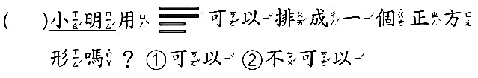

2. 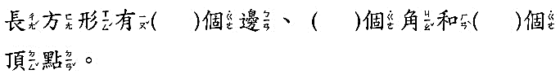

3. 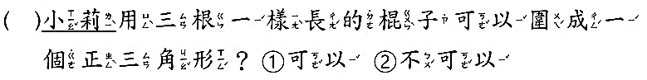

4. 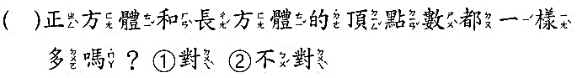

5. 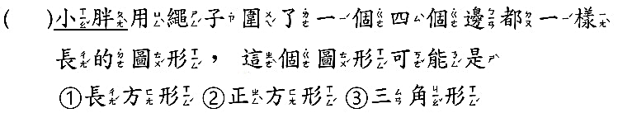

6. 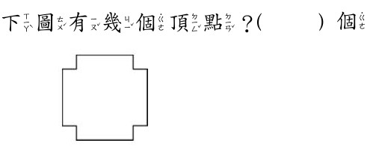

7. 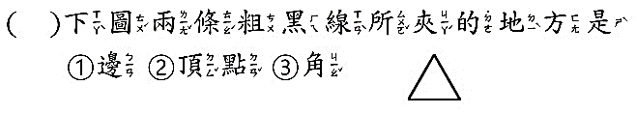

8. http://wessb.twles.ntpc.edu.tw/math2/pic/036/08.jpg

9. 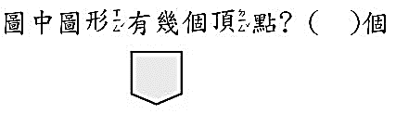

10. 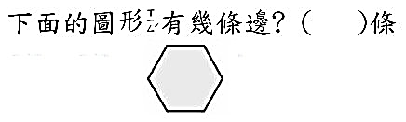

11. 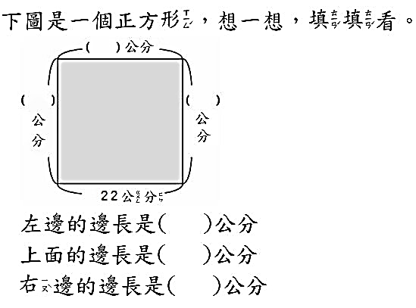

12. 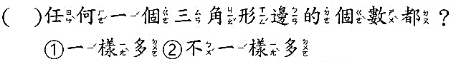

13. 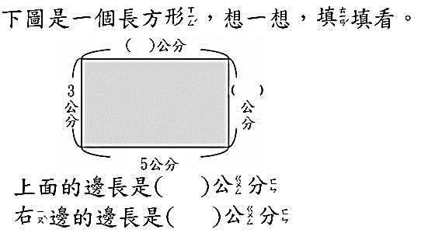

14. 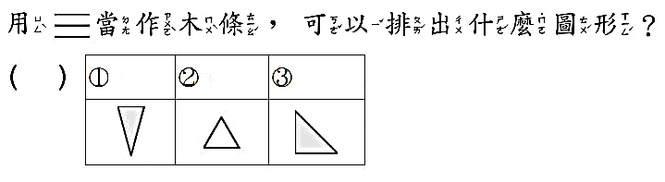

15. 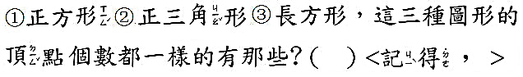

16. 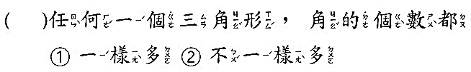

17. 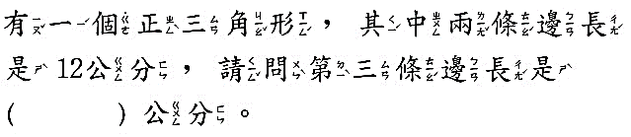

18. 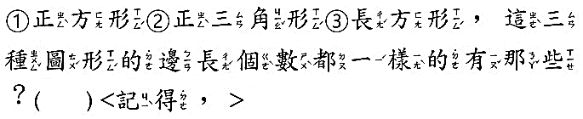

19. 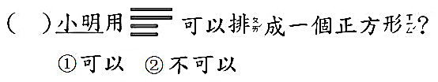

20. 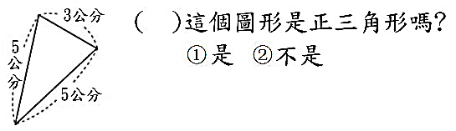

21. 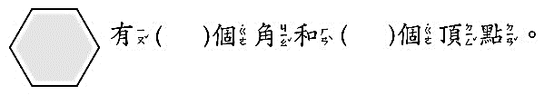

22. 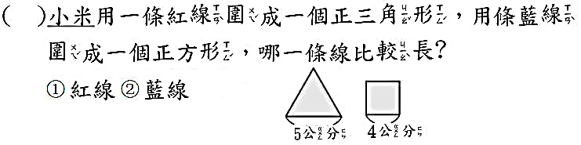

23. 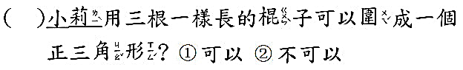

24. 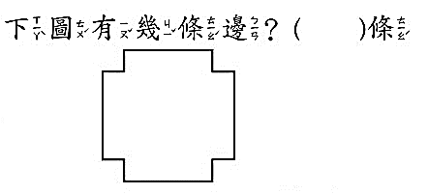

25. 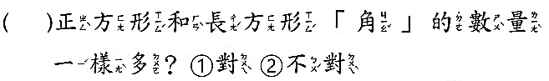

26. 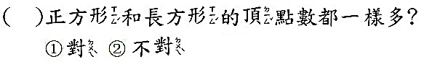

27. 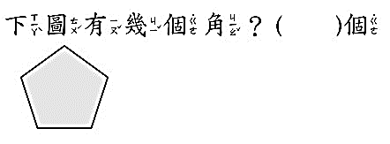

28. 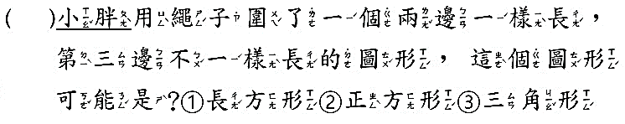

29. 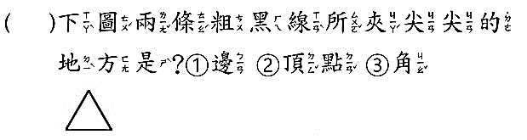

30. 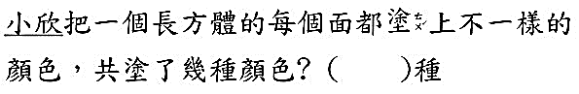

NO.11平面圖形與立體形體

1.

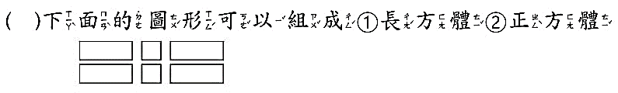

2. 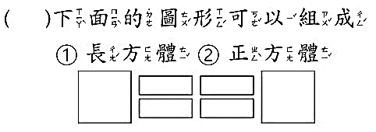

3. 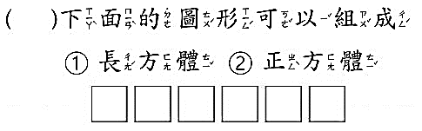

4. 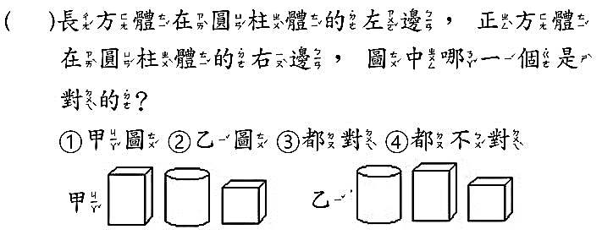

5. 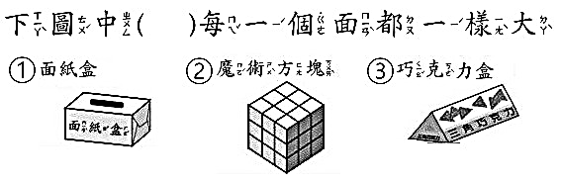

6. 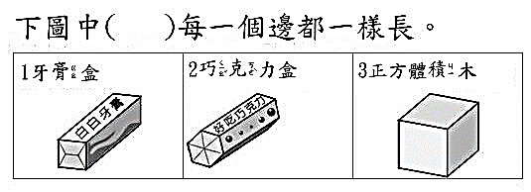

7. http://wessb.twles.ntpc.edu.tw/math2/pic/037/07.jpg

8. 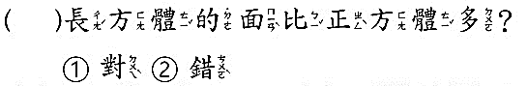

9. 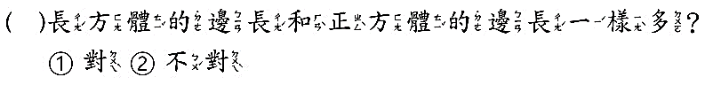

10. http://wessb.twles.ntpc.edu.tw/math2/pic/037/10.jpg

11. 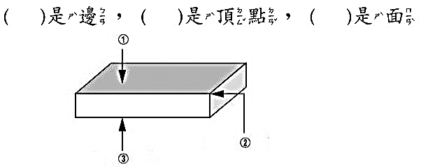

12. 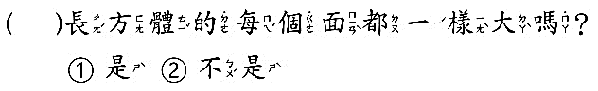

13. 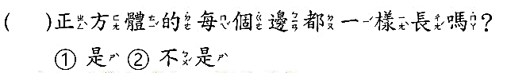

14. 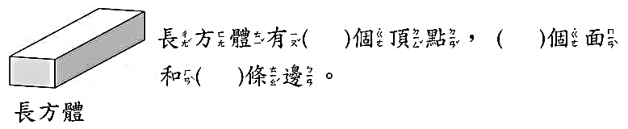

15. 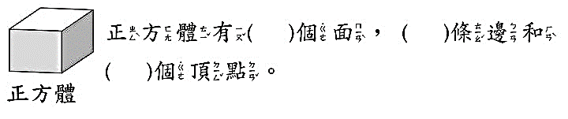

16. 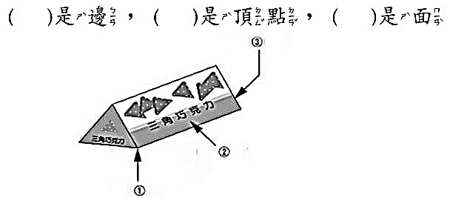

17. 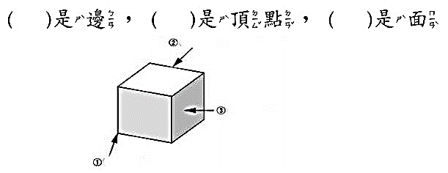

18. 正方體( )長方體( )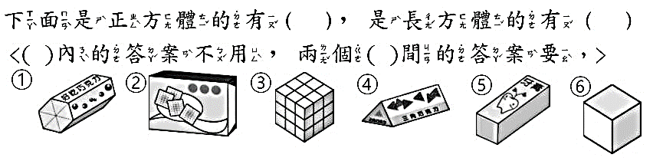

19. 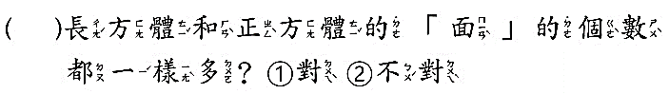

20. 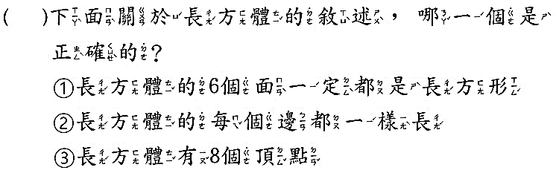

21. 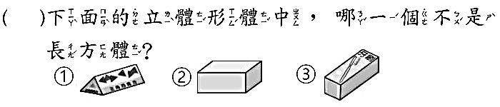

22. 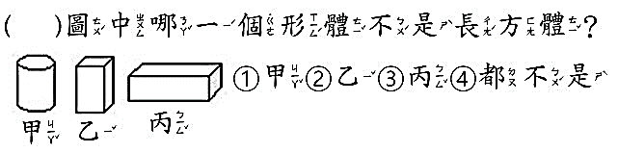

23. 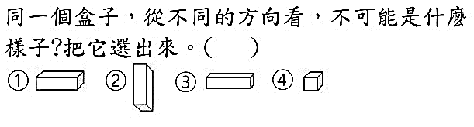

24. 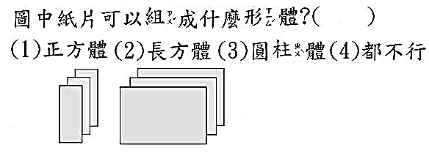

25. 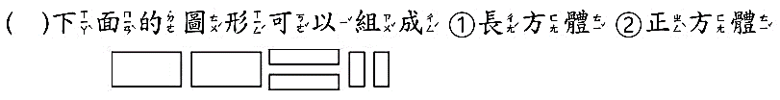

26. 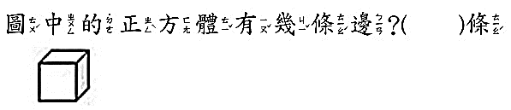

27. 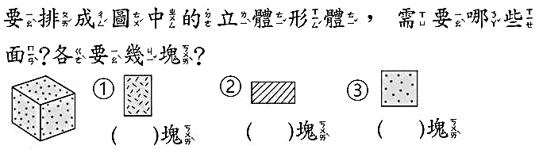

28. 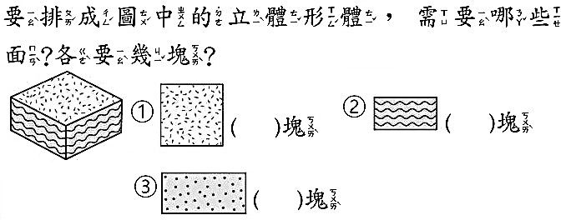

29. 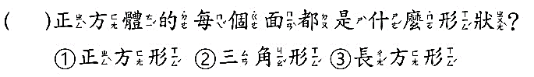

30. 